ПАМЯТКА НАСЕЛЕНИЮ ПО ДЕЙСТВИЯМ В ЧРЕЗВЫЧАЙНЫХ СИТУАЦИЯХ

Чрезвычайная ситуация - это обстановка на определенной территории, сложившаяся в результате аварии, опасного природного явления, катастрофы, стихийного или иного бедствия, которые могут повлечь или повлекли за собой человеческие жертвы, ущерб здоровью людей или окружающей природной среде, значительные материальные потери и нарушение условий жизнедеятельности людей.
Прочтите, запомните и храните под рукой!
От Ваших знаний и умений зависит Ваша жизнь, жизнь близких!

ОБЯЗАННОСТИ НАСЕЛЕНИЯ В ОБЛАСТИ ГРАЖДАНСКОЙ ОБОРОНЫ И ЗАЩИТЫ ОТ ЧРЕЗВЫЧАЙНЫХ СИТУАЦИЙ
Ваши обязанности в области гражданской обороны (ГО) и защиты от чрезвычайных ситуаций (ЧС) состоят в следующем:

1. Соблюдать законы и иные нормативно-правовые акты по ГО и ЧС.
2 Соблюдать меры безопасности в быту и повседневной трудовой деятельности, не допускать нарушений производственного и технологического регламентов.
3. Изучить основные способы защиты населения, территорий от ЧС, приемы оказания первой помощи пострадавшим, правила пользования коллективными и индивидуальными средствами защиты, спасения, совершенствовать свои знания и навыки в данной области.
4. Выполнять установленные правила поведения при угрозе и возникновении ЧС.
5. При необходимости и наличии навыков оказывать содействие в проведении аварийно-спасательных и других неотложных работ.
6. Знать сигналы оповещения ГО и умело действовать при их подаче.
7. Активно содействовать выполнению мероприятий ГО и защиты от ЧС, проводимых под руководством комиссии по предупреждению и ликвидации чрезвычайных ситуаций и обеспечению пожарной безопасности.
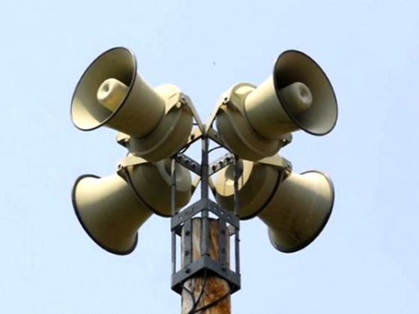\

ОПОВЕЩЕНИЕ НАСЕЛЕНИЯ ПРИ ЧС
Оповещение в чрезвычайных ситуациях проводится путем передачи сигнала
«ВНИМАНИЕ ВСЕМ !», передаваемого с помощью электросирен, смонтированных на крышах жилых и административных зданий в городском районе, по каналам городского телевидения «ТВЦ», в местах массового пребывания людей на телевизионных панелях и по мобильной связи- при помощи СМС.

УСЛЫШАВ СИГНАЛ РАБОТЫ «ТРЕВОЖНЫХ» СИРЕН НЕОБХОДИМО:
- Включить 1-ую программу радиовещания или телевизор.
- Внимательно прослушать информационное сообщение о случившейся чрезвычайной ситуации и порядке действий. Информация передается 2-3 раза с интервалом одна-две минуты.
- О полученной информации сообщите соседям, родственникам, окажите необходимую помощь престарелым и больным.

На период ликвидации последствий чрезвычайной ситуации радиотрансляционную сеть необходимо держать постоянно включенной.
Будьте внимательны к последующим сообщениям.

В ЛЮБОЙ ОБСТАНОВКЕ НЕ ТЕРЯЙТЕ САМООБЛАДАНИЯ, НЕ ПОДДАВАЙТЕСЬ ПАНИКЕ!

\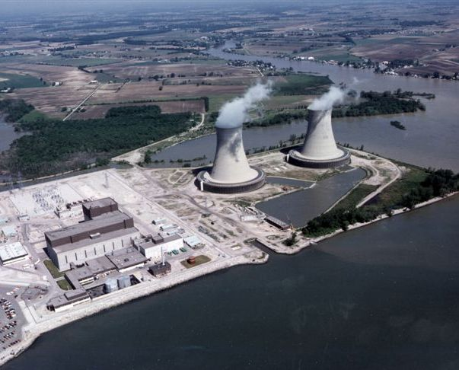
ПРИ ХИМИЧЕСКОМ ЗАРАЖЕНИИ
При опасности химического заражения необходимо:
На открытой местности быстро выйти из района заражения в направлении -перпендикулярном движению зараженного облака. После выхода из зараженного района необходимо пройти обязательно санитарную обработку.
При нахождении в помещении (заражение хлором) подняться на верхние этажи Вашего здания. Использовать имеющиеся противогазы всех типов, а при их отсутствии - ватно-марлевые повязки, смоченные водой или лучше 2% раствором питьевой соды (от хлора) либо 5% раствором уксусной или лимонной кислоты (от аммиака).
Если отсутствуют средства индивидуальной защиты и выйти невозможно, оставайтесь в помещении, включите радиоточку, ждите сообщений, сообщите о необходимости оказания Вам помощи и герметизируйте помещение: плотно закройте окна и двери, дымоходы, вентиляционные отдушины (люки). Входные двери зашторьте, используя одеяла и любые плотные ткани. Заклейте щели в окнах и стыки рам пленкой, лейкопластырем или обычной бумагой.

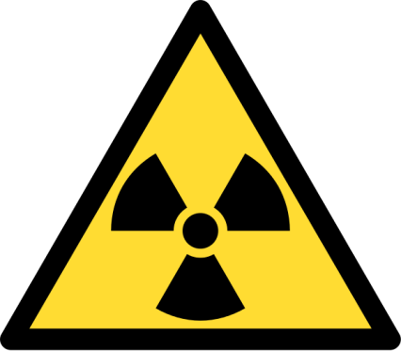
ПРИ РАДИОАКТИВНОМ ЗАРАЖЕНИИ
При опасности радиоактивного заражения необходимо:
Включить радио, телевизор и ждать сообщения о случившемся и порядке действий в создавшихся условиях.
Предохранить органы дыхания средствами защиты - противогазом, респиратором, ватно-марлевой повязкой, шарфом, полотенцем смоченными водой.
Закрыть окна и двери, отключить вентиляцию, заложить тряпками вентиляционные решетки квартиры. Помните! Надёжная герметизация Вашего жилища значительно уменьшает возможность химического и радиоактивного заражения.
Укрыть продукты питания в полиэтиленовые мешки, сделать запас воды в ёмкостях с плотно прилегающими крышками, продукты и воду поместить в холодильник, шкафы, кладовки;
Не употреблять в пищу овощи, фрукты, воду, заготовленные после аварии.
Строго соблюдать правила личной гигиены;
Приготовиться к возможной эвакуации: собрать документы, деньги, продукты, лекарства, средства индивидуальной защиты.

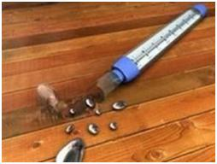

ПРИ РАЗЛИТОЙ РТУТИ
При опасности ртутного заражения необходимо:
Если ртуть оказалась разлитой в квартире, необходимо, чтобы она ни в коем случае не попала на ковры, паласы, обои, мягкую мебель. Если же уберечься не удалось, спасатели ПСО смогут нейтрализовать загрязнение специальным раствором.
Чем больше площадь разлитой ртути, тем сильнее испарение. Поэтому нужно как можно скорее собрать металл с пола, чтобы он не растекался на мелкие шарики и не был разнесен на подошвах обуви.
Если вы обнаружили небольшое количество ртути - скажем, из разбитого градусника, то сразу же открывайте окна и двери для проветривания, соберите блестящие капли ртути резиновой грушей или щеткой в плотно закрывающуюся стеклянную банку и сдайте в СЭС вашего района. Обработайте пол и предметы, на которые попала ртуть, раствором марганцовокислого калия, либо хлоросодержащим препаратом.
Не выливайте ртуть в раковину, унитаз, ведро или контейнер для мусора.
Сдайте собранный металл спасателям. В любом случае, если вы нашли ртуть или похожее на нее вещество в доме или на улице, сообщите об этом в свое отделение полиции или по телефону № 112
ПОМНИТЕ! Достаточно в небольшом помещении разбить градусник и вероятность получить отравление очень велика. Пары ртути чрезвычайно токсичны, они в 100 раз токсичнее паров хлора и в 2000 раз – аммиака.

\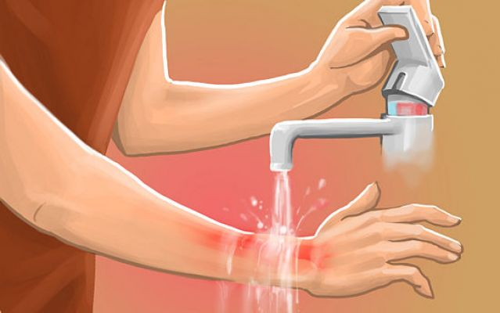

ПРИ ХИМИЧЕСКОМ ОЖОГЕ
При опасности химического ожога
Немедленно вызвать «Скорую помощь».
Быстро снять одежду и удалить с кожи химическое вещество (сухим тампоном, платком и т.п.). Пользоваться влажным тампоном нельзя.
При ожогах кислотой в течение 15-20 минут лить на поверхность кожи холодную мыльную воду или в течение 15-20 минут раствор соды (1 чайная ложка на стакан воды).
При ожогах щелочью промыть водой участки кожи, обработать раствором лимонной или борной кислоты, либо столовым уксусом, наполовину разбавленным водой.
При поражении участка кожи фосфором, погрузить в воду и промыть водой (на воздухе фосфор вспыхивает). Место ожога обработать 5% раствором медного купороса и наложить повязку, нельзя смазывая жиром, маслом и мазями.
Ожог, вызванный негашеной известью, смывать водой нельзя, т.к. выделяется тепло. Удалить известь с кожи сухой чистой тканью, а потом промыть водой или обработать растительным маслом и наложить сухую стерильную повязку.

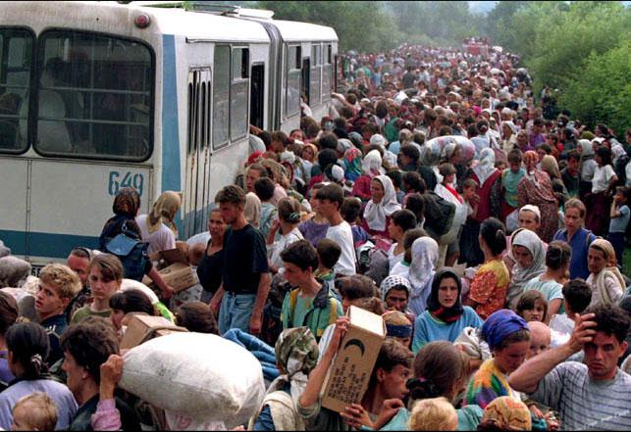

Если Вам придется эвакуироваться
Знать способ и конечный пункт эвакуации, сроки прибытия на сборный эвакопункт и его адрес; получить средства индивидуальной защиты; убыть домой для оповещения и сбора неработающих членов семьи, эвакуирующихся вместе с Вами.
Собрать необходимые вещи: одежду, обувь (в т.ч. теплую), непортящиеся продукты питания на трое суток (хлеб, сухари, консервы, сахар, соль и др.), а также питьевую воду.
Общий вес вещей не должен превышать 50 кг на одного человека, к чемодану или сумке прикрепите бирку с указанием фамилии, инициалов, адреса места жительства и конечного пункта эвакуации.
Иметь при себе личные документы (паспорт, диплом, свидетельство о рождении и др. документы),деньги на питание в первые дни пребывания на пункте эвакуации.
На неработающих членов семьи получить средства индивидуальной защиты на пункте выдачи по месту жительства; на одежду детей нашить метки с указанием фамилии, имени, адреса; перед уходом из дома закрыть форточки, окна, двери, отключить газ, электроприборы, перекрыть воду.

